Министерство образования Республики Беларусь

БЕЛОРУССКИЙ ГОСУДАРСТВЕННЫЙ УНИВЕРСИТЕТ

Факультет прикладной математики и информатики

Чешко Ульяна Геннадьевна

Конфигурация RIPv2 и ее проверка

Отчет по лабораторной работе № 10,
вариант 11

студента 3-го курса 5-ой группы

Преподаватель
Бубен И.В.

Минск 2023

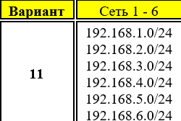

1. Задание 1. Проектирование сети
- Согласно вашему варианту задания составьте адресную схему сети.
- Используя CLI настроить сетевые интерфейсы всех устройств.
- Перед настройкой RIP назначьте IP-адреса и маски всем интерфейсам, задействованным в маршрутизации. Задайте при необходимости тактовую частоту для последовательных каналов.
- Подсети и интерфейсы маршрутизаторов подписать
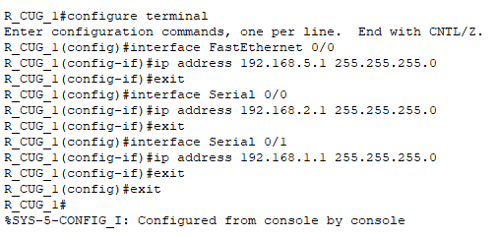
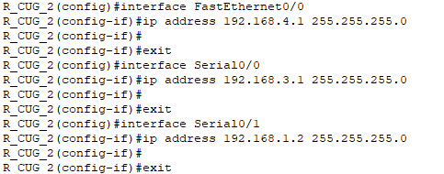
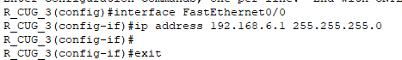
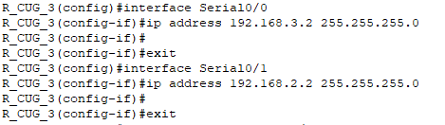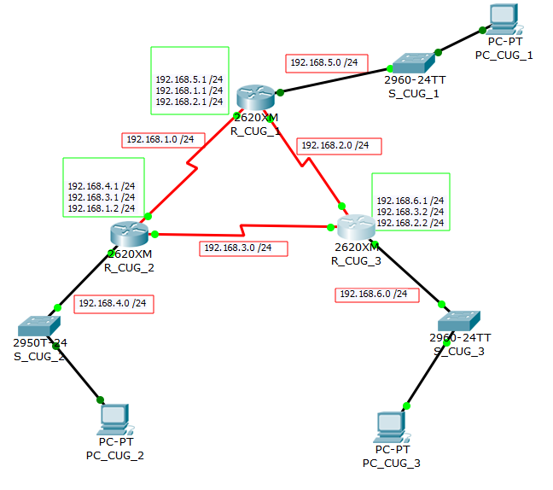
- После завершения базовой настройки выдайте таблицы маршрутизации и проанализируйте их содержимое.
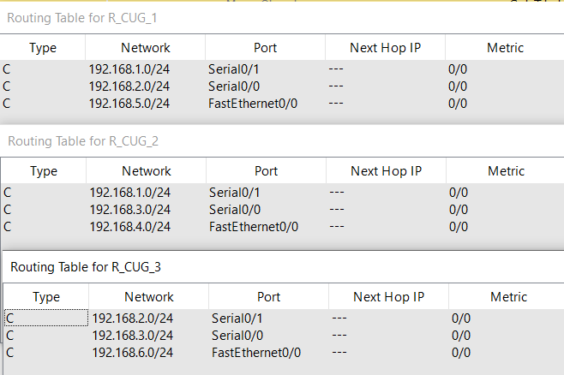
На данный момет роутеры знают лишь о тех сетях, к которым подключены непосредственно (с помощью кабелей).
Перейдите к настройте протокола RIP.

2. Задание 2

7. Согласно вашему варианту задания, настройте RIPv2 на маршрутизаторах.
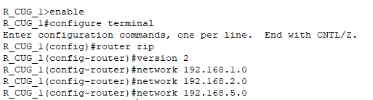

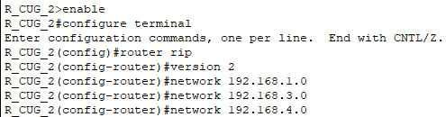

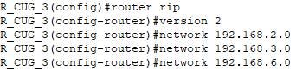

Отметить особенности протокола RIP.
RIP – протокол маршрутизации, предназначен для динамической маршрутизации, т.е. создания таблиц маршрутизации без непосредственного участия администратора сети. RIP использует метрику для определения наилучшего пути до назначения. В RIP метрикой является количество переходов от отправителя до целевой сети. Ограничение в 15 хопов делает RIP неэффективным для больших сетей. RIP использует алгоритм маршрутизации на основе расстояния. Каждый маршрутизатор передает информацию о своей таблице маршрутизации соседним маршрутизаторам, и они обновляют свои таблицы в соответствии с полученной информацией. Этот процесс повторяется до достижения сходимости.

3. Задание 3. Тестирование протокола RIP
8. Использовать команды show ip protocols для инсталлированных протоколов и команду show ip route для просмотра таблиц маршрутизации всех маршрутизаторов.
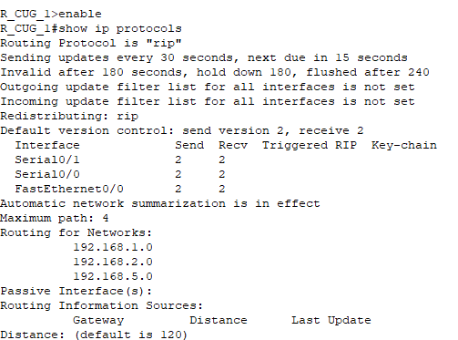
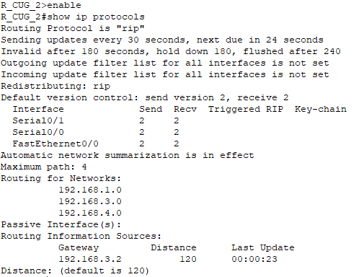
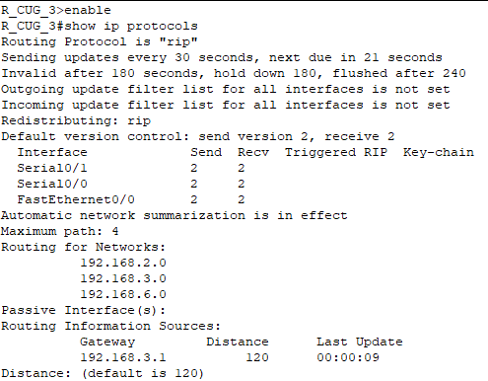
- Результаты тестирования представить в отчете.
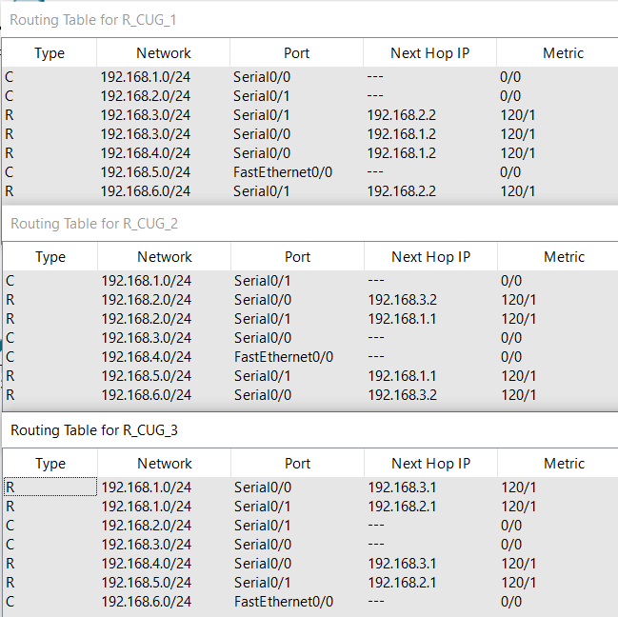
Теперь роутеры знают маршруты и к другим сетям, а не только к тем, с которыми связаны кабелем. Эти маршруты были добавлены автоматически протоколом RIP, поэтому и помечены буквой R. В таблице отображается также и расстояние до сети в квадратных скобках ([120/метрика], 120 — административное расстояние у протокола RIP), время с последнего обновления и IP-адрес интерфейса, через который доступна сеть назначения.

Сделать анализ таблиц маршрутизации, полученных в заданиях 5 и 9
По сравнению с пунктом 5 добавились маршруты к сетям, которые не подключены к маршрутизаторам через кабели, они были добавлены динамически с помощью протокола RIP.

4. Задание 4. Конфигурирование пассивных интерфейсов

- Для заданной сети для всех маршрутизаторов определить и настроить пассивные интерфейсы.
Зачем иногда нужны пассивные интерфейсы?.
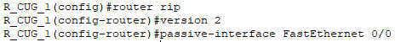
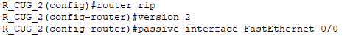
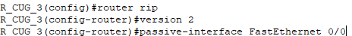
Роутер не может узнать о том, что в какой-то из сетей нет RIP устройств и туда нет необходимости отправлять пакеты протокола RIP для построения таблиц маршрутизации. Мы можем указать это роутеру и тогда мы не будем дополнительно занимать канал бесполезным (в данном случае) трафиком. Так же это позволит увеличить безопасность нашей сети, так как широковещательный трафик легко перехватить.
- Сравнить объем трафика c трафиком в предыдущих заданиях.
Объем трафика уменьшился так как роутеры больше не рассылают таблицы маршрутизации в сети, для которых нет такой необходимости.

5. Задание 5. Тестирование сети
- Используя команды (какие?) и как Вы сможете проверить достижимость всех узлов пользователей.
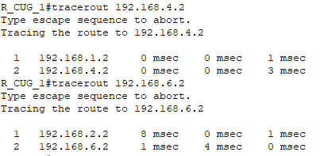
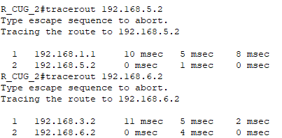
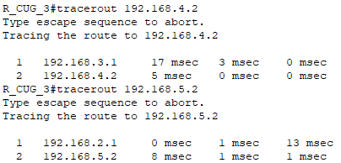
- Выдать снова таблицы маршрутизации всех трех маршрутизаторов.
Можете воспользоваться любыми допустимыми средствами.
Проанализируйте ранее выданные и сейчас таблицы маршрутизации
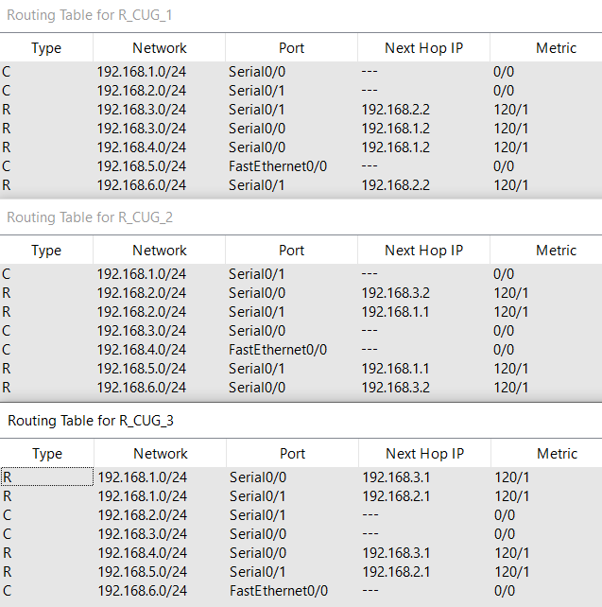
В таблицах маршрутизации из задания 5 содержатся пути только в подсети, с которыми роутер соединен кабелем, а в таблицах из задания 9 и 14 —маршруты и в другие подсети, которые были прописаны протоколом RIP. Таблицы маршрутизации в 14 и 9 пунктах не отличаются.
- Сохраните модель в файле №группа_Lab10_FIO_01.pkt.
- Создайте модель сети №2 (сделайте копию модели сети в файле №группа_ Lab10_FIO_02.pkt.)
Далее продолжайте работать только с моделью №2 в файле
№группа_ Lab10_FIO_02.pkt
- Разорвите канал связи между какой-нибудь парой смежных маршрутизаторов ( например; вытащили кабель из порта ) схема должна быть представлена в отчете.
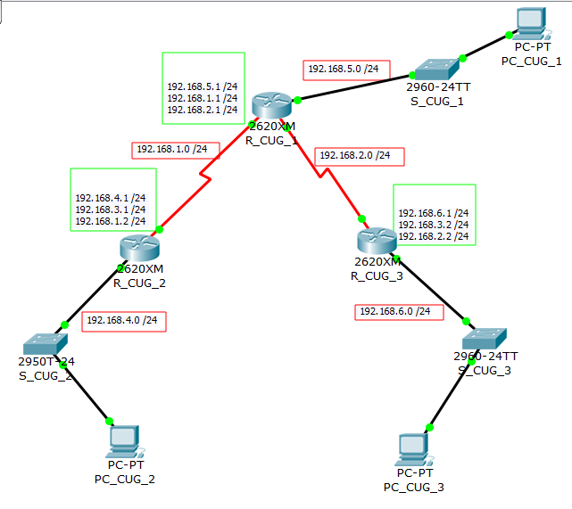
- Снова проверить достижимость всех узлов пользователей.
- Снова выдать таблицы маршрутизации всех трех маршрутизаторов.
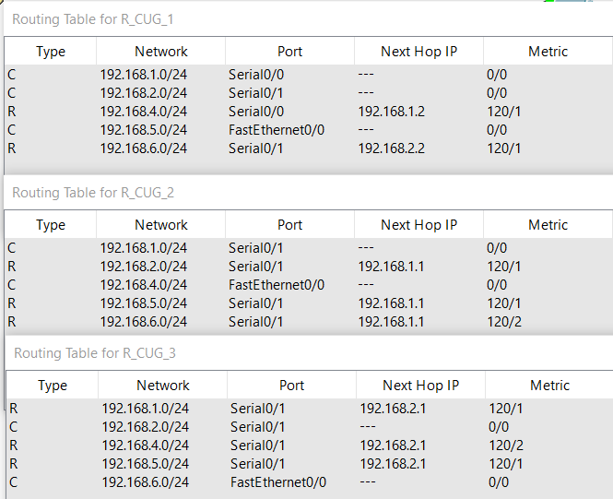
- Проанализировать таблицы маршрутизации до и после разрыва канала связи. Сделать выводы.
Таблицы маршрутизации изменились.
Все маршруты, использовавшие соединение между роутерами R_CUG_2 и R_CUG_3, были перестроены. После разрыва связи в таблицах для R_CUG_2 и R_CUG_3 пропала связь с помощью кабеля и во всех трех таблицах теперь нет маршрутов, которые проходили через соединение роутеров R_CUG_2 и R_CUG_3, также изменились некоторые метрики. Стало на одну подсеть меньше, поэтому путь из подсети 4 в подсеть 6 (и наоборот) не может проходить напрямую и стал длиннее.

- Создайте модель сети №3 (сделайте копию модели сети в файле
№группа_ Lab10_FIO_03.pkt.).
Восстановите Разорванный канал связи в пункте 17.
Снова проверить достижимость всех узлов пользователей. Проанализировать таблицы маршрутизации после разрыва (были уже получены в пункте 19) и после восстановления канала связи.
Сделать выводы
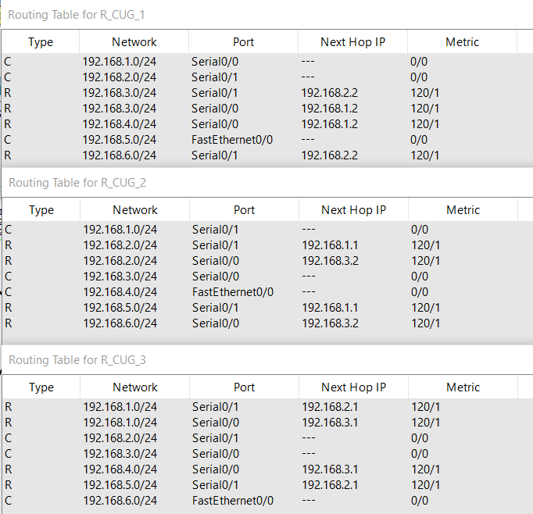
После подключение пассивного интерфейса таблицы маршрутизации стали такие же, как и до разъединения связи, то есть они идентичны пункту 14.

6. Дополнительное задание 6 (только для желающих).
Легенда
- Создайте модель№4 сети (сделайте копию модели (№группа_Lab10_ФИО_02.pkt ) сети в файле №группа_Lab10_ФИО_04.pkt).
Далее продолжайте работать только с моделью №4 в файле №группа_Lab10_ФИО_04.pkt.
- В силу экономических, политических или иных причин, а скорей всего по вине студента-стажера администратора сети 192.168.5.0 был разорван канал связи между парой смежных маршрутизаторов R2 и R3 (см. например; как на рисунке ниже).

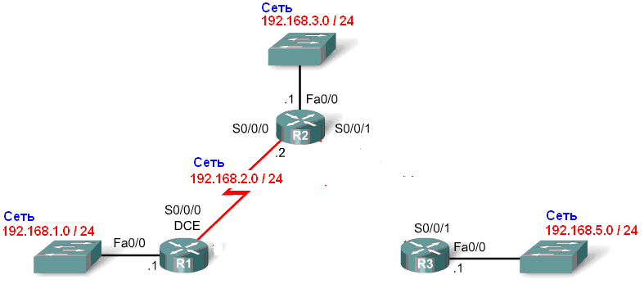
Рисунок 12
- Решение проблемы студентом стажером.
Администратор сети 192.168.5.0 (студент_стажер ФПМИ Иванов), чтобы скрыть эту ситуацию (см. п.2), и свою вину от своего руководства и как то оживить сеть, подпольно подсоединил временно свой маршрутизатор R3 к коммутатору-хабу сети 192.168.1.0. Кстати, администратором сети 192.168.1.0 был хороший друг нашего студента (также ФППИ –шник). Схему временного подключения представить в отчете. (Сетевые адреса сохранить из вашего варианта задания).
Вставить схему сети модели №4 с подпольным подключением.

- Оценить решение студентов.
  - Снова проверить достижимость всех узлов пользователей.
  - Если получили отрицательный результат, то помогите
студенту ПИ-ишнику (по желанию):
  - Опять выдать таблицы маршрутизации всех трех маршрутизаторов.
  - Выполнить сравнительный анализ таблиц маршрутизации.
  - Сделать соответствующие выводы (как с точки зрения этики так и профессионализма ПИ –шников студентов ФПМИ).

